2016-2017学年度第一学期期中考试
高二年级政治试卷
试卷说明 | 1.本卷分Ⅰ卷和Ⅱ卷两部分。Ⅰ卷60分，Ⅱ卷40分。  2.本卷的答题时间为90分钟。  3.所有题目的答案均需填涂在答题卡的相应位置，否则无效。  4.考试结束后只交答题纸，试卷请妥善保存，以便分析试卷之用。

一卷(选择题,共计60分)
单项选择题（共40个小题,每小题1.5分，共计60分。）
2016年10月21日上午10时，纪念红军长征胜利80周年大会在人民大会堂举行。习近平总书记在讲话中指出：长征是一次理想信念的伟大远征；长征是一次检验真理的伟大远征；长征是一次唤醒民众的伟大远征；长征是一次开创新局的伟大远征。回答1-2题：
1.长征是一次检验真理的伟大远征。真理只有在实践中才能得到检验，真理只有在实践中才能得
到确立。实践之所以能够成为检验认识的真理性的唯一标准，是因为
A．实践是一个无限发展的过程 B．实践是人类生存的发展的基础
C.实践有联系主观和客观的特性 D．实践是认识的来源和目的
2.在长征途中，毛泽东非常重视情报工作，及时掌握敌方的部署与动向，根据敌我双方力量的
变化，寻找敌方薄弱环节，灵活调动军队，四渡赤水，终于摆脱了敌兵的围追堵截。毛泽东用
兵如神的奥秘在于
①重视调查研究，依据不断变化的情况决定军事部署
②把对战争规律的真理性认识作为军事行动的出发点
③善于在瞬息万变的战场形势中掌握和利用战争规律
④认识到红军将士的主观能动性在战争中起决定性作用
A.①② B.①③ C.②④ D. ③④
3.世间万物，变动不居。“明者因时而变，知者随事而制。”这说明
①运动是绝对的、静止是相对的 ②一切要以时间、地点、条件为转移
③离开运动谈物质是唯心主义的观点 ④真理最基本的属性是客观性
A．①② B．①④ C．②③ D．③④
4.俗话说：“人闲百病生。”医学研究表明，适度的紧张有益于健康激素的分泌，这种激素能增强身体的免疫力，抵御外界的不良刺激和疾病的侵袭。这说明
A.世界上的一切事物都处在变化之中 B.没有人脑就不可能有人类意识的产生
C.意识对于人体生理活动具有调节控制作用 D.物质是能够为人的意识所反映的客观实在
5．信息科学在高速发展，但信息安全举步维艰，量子通信是迄今唯一被严格证明为无条件安全
的通信方式。十多年来潘建伟团队一直在为此努力并取得重大突破，已经为60周年国庆阅兵
等国家重要政治活动提供了信息安全保障。材料说明
①实践是一种直接现实性活动 ②真理是具体的有条件的
③实践是有目的有意识的活动 ④真理的内容和形式具有客观性
A.①② B.①③ C.②④ D.③④
6.1859年，一位英格兰农场主来到了澳大利亚，放养了从欧洲带来的24只兔子以供打猎。由于
澳洲大陆自然环境适宜，又无鹰、狐狸等天敌，兔子大量繁殖扩散，导致生态环境严重破坏，
农业和畜牧业蒙受了巨大损失。澳大利亚人先后使用猎杀、布网、堵洞、修篱笆等方法控制兔
灾，但效果有限。20世纪50年代，澳大利亚政府采纳生物学家建议，用生物方法控制兔灾，
取得了显著效果。澳大利亚人控制兔灾实践的哲学启示是
①改造自然实践的成功取决于人的主观能动性的发挥
②人与自然矛盾的解决依赖于人的实践能力和水平
③人与自然的矛盾来源于人对自然认识的局限性
④认识的发展水平制约着解决人与自然矛盾的水平
A.①② B.①③ C.②④ D.③④
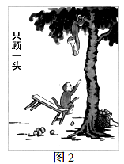
7.从确立“两个一百年”奋斗目标到提出“中国梦”，从把握中国经济发展新常态到牢固树立五大发展理念……蕴藏鲜明时代内涵的治国理政总体方略与时俱进、不断发展。治国理政总体方略的发展所体现的哲理是
A.人类社会是一个不断变化发展的过程
B.真理反映的对象是客观事物及其规律
C.真理性的认识随着实践的发展而发展
D.理论是否正确一定要经过实践的检验
8．漫画《只顾一头》启示我们办事情要
A.不断解放思想 B.树立全局观念
C.重视部分的作用 D.发挥主观能动性
9. 习近平在党的十八届五中全会上指出，要坚持创新发展、协调发展、绿色发展、开放发展、共享发展。这五大发展理念相互贯通、相互促进，是具有内在联系的集合体，要统一贯彻，不能顾此失彼，也不能相互替代。强调统一贯彻五大发展理念的唯物辩证法根据是
①部分的性质和功能受整体的性质和功能的制约
②整体中各部分的性质和功能既相互区别又相互联系
③关键部分的功能及其变化对整体的功能起决定作用
④整体与部分在事物存在和发展中的地位同等重要
A.①② B.①③ C.②④ D.③④
10．做了36年的眼保操有了新变化，第一节增加了“按揉耳垂眼穴及脚趾抓地”的动作，中医原理解释说，通过对头部、脚趾等局部穴位的刺激，可以增加全身血液循环、疏通全身经络，从而达到保护眼睛的目的。保护眼睛还可以从“脚”做起表明
①事物内部各要素之间存在着相互影响相互制约的关系
②着眼于事物的整体，实现功能优化
③应该全面地认识与事物有关的各种联系
④整体的功能是部分的简单相加
A.①②③ B. ①②④ C.①③④ D.②③④
11. 古人云：“不谋全局者，不足谋一域；不谋万世者，不足谋一时。”这句话告诉我们
A.事物是变化发展的 B.事物之间的联系是客观的
C.必须树立整体观念和全局思想 D.必须重视局部的作用
12. 下列判断中，能够体现唯物论和辩证法统一的是
A.解放思想，实事求是 B．动中有静，静中有动
C．近朱者赤，近墨者黑 D．日有所思，夜有所梦
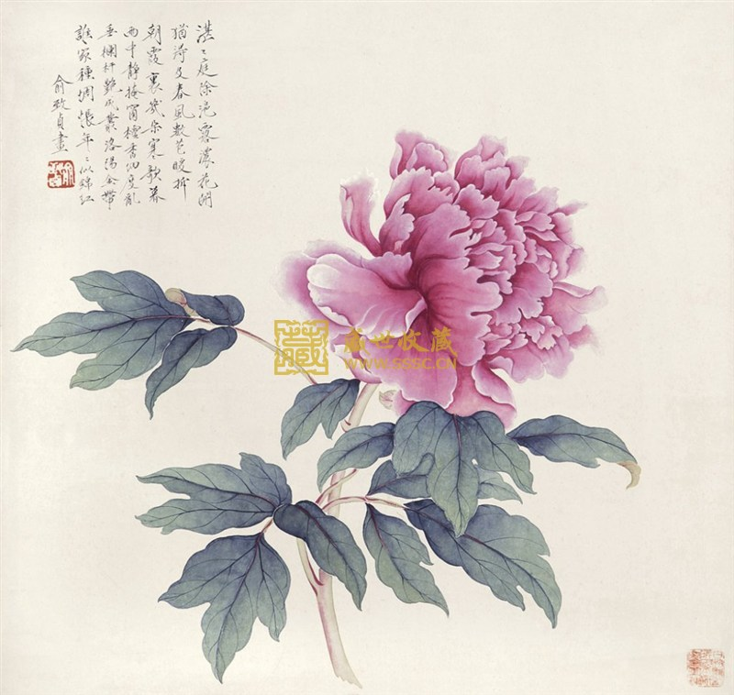
13．
谷雨
谷雨源自“雨生百谷”之说。古人将谷雨分为三候：“一候萍始生；二候鸣鸠拂其羽；三候戴胜降于桑。”
每年4月19日至21日，当太阳到达黄经30度时为谷雨节气，此后气温迅速回升，雨量增多，适合农作物生长，农业生产进入繁忙时期，人们食香椿，赏牡丹，开始采摘谷雨茶。

这说明在我国古代，人们
①认识到了节气与农业生产的客观联系 ②将节气智慧融入于生产和生活实践中
③顺应自然节律，实现了对自然的征服 ④在实践中获得了对人与自然关系的完整认识
A．①② B．①③ C．②④ D．③④
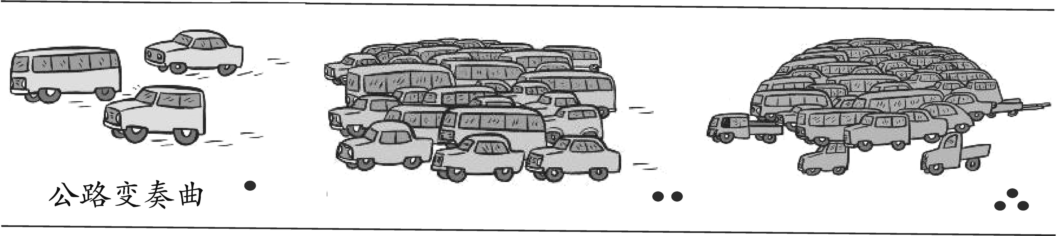
14.

上面漫画的哲学寓意是
A．思维和存在的关系 B．量变和质变的关系
C．物质和运动的关系 D．真理和谬误的关系
15．对物质和意识辩证关系的表述，最准确、最完整的是
A．物质第一性，意识第二性
B．物质决定意识，意识是物质的反映
C．物质决定意识，意识对物质具有能动作用
D．物质和意识相互决定，相互转化
16．“蝴蝶效应”由气象学家洛伦兹于1963年提出，其大意是：南美洲亚马逊河流域热带雨林中的一个蝴蝶，偶尔煽动几下翅膀，可能在两周后引起美国德克萨斯的一场龙卷风。“蝴蝶效应”不仅体现惊人的想象力和迷人的美学魅力，更蕴含着深刻的哲学内涵。它揭示了
①世界上万事万物无不处于相互影响，相互制约的关系之中
②世界上所有重大事件的发生都是偶然因素相互作用的结果
③世界上万事万物的普遍联系都是大胆想象和合理推论的结果
④某个微小因素的变化在一定条件下会对系统产生决定性影响
A．①② B.①④ C．②③ D．③④
17.日常生活中的细枝末节，与缓解全球气候变暖的大局息息相关。“选择绿色的生活方式，只在举手之劳间：换用节能灯、使用再生.!"这段话启示我们
①物质和意识相互依赖、不可分割 ②必须重视局部作用，推动整体的发展
③缓解全球气候变暖取决于人的意识 ④重视量的积累，为实现质变创造条件
A．①② B．①③ C．②④ D.③④
18．合理的理财方法，可以让家庭有限的资金保值或增值。下表中的理财公式及其解读体现的哲理是
理财公式 | 解 读
理财＝50%稳守＋25%稳攻＋25%强攻 | 一半资金购买低风险理财产品用来保本，一半资金投资股票及基金获取风险收益。
可承担风险比重＝100–目前年龄 | 进行积极性投资时，以可承担风险比重作为资金分配参照。例如，30岁可承担的风险比重是70，表示可将闲置资金中的70%进行积极性投资。
①把握联系的条件性 ②注重系统内部结构的优化趋向
③投资理念决定收益大小 ④来自实践的认识推动事物发展
A．①③ B．②④ C．①② D．③④
19．生活在我国长江流域的中华鲟被誉为“活化石”。2009年10月4日，我国某研究所在世界上第一次成功实现了中华鲟全人工繁殖。这是人类在保护这一濒危物种过程中取得的重大技术突破，具有里程碑意义。从联系的观点看，人工繁殖中华鲟的成功说明
①离开了人为事物的联系，自在事物的联系就不能实现
②认识事物的本质联系，能引导事物朝有利的方向转化
③发挥主观能动性，人可以创造有利于实践的具体联系
④离开了事物的真实联系，主观能动性就不能发挥作用
A．①② B．②③ C．②④ D．③④
20．下列选项中，蕴涵量变引起质变哲学道理的是
A. 城门失火，殃及池鱼 B. 兼听则明，偏信则暗
C. 千里之堤，溃于蚁穴 D. 因地制宜，因时制宜
21．物联网通过信息传感设备将各种物品与互联网连接起来，实现物品的自动识别、定位、跟踪、控制和信息的互换、共享。近年来，物联网技术发展迅速，越来越广泛地应用于经济和社会生活。这进一步佐证
①人们可以根据自己的主观愿望创造事物之间的联系
②人们能根据事物固有的联系建立新的具体的联系
③人为事物的联系因具有“人化”的特点而具有主观性
④联系具有普遍性，万事万物之间的联系多种多样
A．①③ B．②③ C．②④ D．③④
22．“幸福指数”是一个综合的主体感受反应的集束指标，其中单一元素的突进，也许在提升幸福感上的作用并不明显，而某单一元素的塌陷却常会给幸福感带来滑坡效应。这表明
①整体与部分相互联系、相互影响 ②整体功能大于部分功能之和
③关键部分一定条件下对整体起决定作用 ④部分的变化推动整体的发展
A．①② B.①③ C．②③ D．②④
23. 事物的发展是从量变开始的，在量变的过程中，事物所处状态是
A．发展中断 B．显著变动 C．相对静止 D．非连续运动
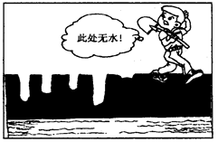
24.右图漫画给我们的哲学启示是
A．主观能动性的发挥受到客观条件的制约
B．量的积累达到一定程度才能引起质变
C．要坚持适度原则
D．事物发展的趋势是曲折的
25. 我国著名数学家华罗庚说：“科学上没有平坦的大道，真理长河中有无数礁石和险滩，只有不畏攀登的采药者，只有不怕巨浪的弄潮儿，才能登上高峰采得仙草，深入水底觅得骊珠。”这段话包含的哲理是
A．想问题办事情要从正确的思想出发 B．只要发挥主观能动性就能办事情成功
C．真理不只有一个，真理面前人人平等 D．事物的发展是前进性和曲折性的统一
26. 实践是人们改造客观世界的物质性活动。它的特点包括
①客观物质性 ②能动性 ③社会历史性 ④科学实验性
A．①②③ B． ②③④ C. ①③④ D. ①②④
27．近百年来,人类关于储存介质的发明,经历了从录音带到软盘、光盘、U盘等的过程。随着科技进步,存储能力更强的介质还将不断出现。这说明
A．事物总处在渐进和不显著的变化中 B．事物发展的道路是迂回的、曲折的
C．事物发展的方向是前进的和上升的 D．有序的系统内部结构促进事物发展
28．科学理论非一成不变：一旦有了更好的解释，旧理论就需要修正。科学家随时准备改变自己
的信念，并与观察、实验中获取的数据保持一致，这并不是他们的买点，相反，这正是他们
的力量所在。这说明
①科学发展是前进性与曲折性的统一 ②科学能够发现规律，改造规律
③科学家的信念是科学发展的根本动力 ④实践是检验认识正确与否的唯一标准
A．①③ B．①④ C．②③ D．②④
29．为了让蓝天常在、绿水长流，我们要根据污染物“随风漂流”、“随波逐流”的特点，改变以往“各家自扫门前雪”的防治模式，从监测、预警、治理、补偿等方面建立区域联防联控机制，实现“无缝衔接”。从哲学上看，这体现了
①改变规律能避免前进中的困难曲折 ②想问题办事情要一切从实际出发实事求是
③抓住关键部分能够解决所有问题 ④统筹全局可以实现整体的最优目标
A.①② B.①③ C. ②④ D. ③④
30．平面与圆锥面相截，截口的几何特性随平面与圆锥轴线的交角而变化。交角是直角时，截口是圆；稍变一点，圆变成了椭圆；再变，过了一个关键点，椭圆就变成了抛物线。截口的这种变化过程包含的哲理是
①事物发展的方向是前进的 ②整体与部分是辨证统一的
③事物的变化发展是从量变开始的 ④质量是量变的必然结果
A．①② B.①④ C.②③ D. ③④
31．著名画家范曾先生在《自述》中谈到自己的成功时说，“有人认为我的成功是由于钻营，由于机会，其实，人们应该记住我的一首抒怀诗：作画平生万万千，抽筋折骨亦堪怜。在艰难之时，我追逐着希望和光明。”由此可见，一个人要想取得成功，必须
①正确发挥意识的调节和控制作用
②坚持系统优化的方法，注意系统内部结构的有序性
③脚踏实地，埋头苦干，积极做好量的积累
④既要看到前途是光明的，又要勇于克服前进道路上的困难
A．①②③ B．②③④ C．①②④ D．①③④
32．长期以来，农业生产中施肥浇水全凭经验和感觉。某教授对传统经验进行系统分析．去伪存真、总结概括，研究、开发出“基于模型的精确作物管理技术”，指导农民定时定量科学种田，取得了少施氮肥、增产增收的显著成效。定时定量科学种田取得显著成效，说明
①量的积累必然推动事物的发展 ②量的积累不一定引起质的变化
③适度量变能推动事物发展 ④量变和质变是辩证统一的
A．①② B．③④ C．①③ D．②④
33．实践对认识具有决定作用。下列选项中体现这一观点的是
①冰冻三尺，非一日之寒 ②近水知鱼性，近山识鸟音
③没有调查就没有发言权 ④ 百闻不如一见，百见不如一干
A．①②③ B．①②④ C．①③④ D．②③④
34. 放眼世界，我们看到的是高山、河流、原野等物质具体形态。如果用辩证唯物主义眼光认识物质的唯一特性，正确的回答是
A．可知性 B．客观实在性 C.永恒性 D.普遍性
35．邓小平的“南巡讲话”成功动员了全党全国人民冲破“姓社姓资”的思想牢笼。市场经济在中国发展的舞台上由最初的反角，逐渐演变为正面配角，再到正面平行主角，最后成为真正的主角，最生动不过地展现了中国改革开放的历程。人们对市场经济的认识过程说明
①认识受到各种条件的限制 ②追求真理是一个永无止境的过程
③认识对象具有能动的反映特性 ④部分对整体具有决定作用
A．①② B．①③ C．②④ D．③④
36．“如果你是鱼，不要迷恋天空。如果你是鸟，不要痴情海洋。”诗句表明
A．意识是物质的反映 B．追求真理是一个永无止境的过程
C．事物是运动变化发展的 D．要坚持一切从实际出发，实事求是
37．有这样一个故事：诡辩家欧布里德向朋友借钱后，一直拖着不还，朋友只好前去讨债，没想到欧布里德却说：“一切皆流，一切皆变，借钱的我是过去的我，过去的我不是现在的我，您要讨债就向过去的我讨吧！”朋友被他的诡辩激怒了，便狠狠地揍了他。从哲学的角度看，欧布里德错误在于
A．割裂了运动和静止的关系 B．否认了物质和运动的关系
C．颠倒了物质和意识的关系 D．肯定了量变与质变的关系
38.古人削桐为琴，纳万物之声，琴音松沉旷远，能让人雪燥静心，琴乐洁净清澈，能让人感发心志，升华心灵意境，古琴名曲《流水》表现了生命与自然的和谐，被录入特制唱片，搭载美国太空飞船向茫茫宇宙转达人类智慧和文明。关于古琴艺术，下列说法正确的是
①琴乐感发心志，体现了事物间的内在联系
②琴音的物理特性决定了听琴者的情感体验
③欣赏古琴音乐对人体生理活动具有调节作用
④古琴制作，琴曲创作具有社会历史性的特征
Ａ.①② Ｂ.①③ Ｃ.②④ Ｄ.③④
39.全面深化改革，必须统筹谋划深化改革的各个方面、各个层次、各个要素，注重推动各项改革相互促进、良性互动、协同配合；同时要注重抓重要领域和关键环节，以重要领域和关键环节为突破口，牵引和推动全面改革。这一思路和方法所依据的哲学原理有：
①事物发展是前进性和曲折性的统一
②发展的实质是新出现的事物战胜旧事物
③整体与部分相互联系密不可分
④要坚持系统优化的方法
A.①② B.③④ C.①③ D.②④
40. “科学家是天生好奇的人，他们试图去发现许多观察结果之间的内在联系。科学家是有耐性的人，因为自然界在缓慢地展现它的奥秘。科学家是认真仔细的人，他们必须经常验证他们的结论，他们十分清楚：科学的解释不可能达到完善的程度，它们常常是暂时的。”科学家具有天生好奇的品质，这种优秀的品质表现为
①善于透过现象认识事物的本质 ②善于从事物的个性中发现共性
③善于创造事物之间的本质联系 ④善于认识和利用事物的内在联系
A．①②③ B．①②④ C．②③④ D．①③④

2016-2017学年度第一学期期中考试
高二年级政治试卷
二卷(40分)
41. 浙江吉利集团对沃尔沃的成功并购具有典型意义。2002年该集团根据世界汽车工业格局和自身条件，萌发了海外并购的念头。为实现从低端到高端的跨越式发展，吉利集团选择并购沃尔沃，为此制定了完备的方案，遵循国际商业规则，运用市场运作方式，吉利集团于2010年8月成功完成对沃尔沃的并购。几年来，该集团业绩稳定，快速实现了转型升级。
运用辩证唯物论的相关知识，分析吉利集团案例对国内企业海外并购的启示。（6分）

42.地图反映了人们认识世界的程度，地图的变化记录了人们认识世界的过程。由于人类活
动范围的局限，早期地图绘制者认为地球是平的。15.16世纪哥伦布等航海家证实地球是圆的。随着遥感技术的广泛应用，现在的世界地图日益精准，更好地满足了生产生活的需要。
结合材料，说明认识对实践的依赖关系。（12分）

43．在中西文化交流中，“咖啡”、“芭蕾”、“沙发”等一些外来语已被汉语成功吸纳。近些
年来，“OK拜拜”、“雷人”、“粉丝”、“介素虾米东东”等用语渐趋流行。对于外来语、网络语、中英文混用语，有人认为这是使用者个人的自由，不会对社会造成危害，无须干涉；有人则认为这是语言使用的游戏化、粗鄙化，是对汉语规范性、纯洁性的侵蚀和亵渎，必须取缔；也有人认为需要具体分析它们是否符合汉语发展的内在规律，再决定取舍。
结合材料，阐述唯物辩证法的发展观。（10分）

44.机器人既是先进制造业的关键支撑装备，也是改善人类生活方式的重要切入点。机器人
技术的发展在一定程度上代表了一个国家的技术实力，世界上许多国家纷纷将机器人产业作为战略性产业进行重点部署。从2009年开始，机器人产业进入了快速发展期，国内外从事机器人研发和生产企业数量呈爆发式增长。
近年来机器人智能化程度不断提高。2016年3月，“阿尔法围棋”战胜韩国围棋名将，再次引起人们对智能机器人的高度关注，也进一步加剧了人们对其发展可能带来的风险的担忧。如果智能机器人全面超越人类智能，人类最终面对的是友好的合作伙伴还是企图控制人类的对手？如果智能机器人被滥用，对人类带来的潜在危险又会怎样？
结合上述材料，探究回答下面问题：
某班同学就“智能机器人的发展给人类带来的风险是否可控”展开辩论，如果你作为辩论的一方，请陈述你的观点和理由。（12分）
要求：①观点明确，紧扣主题，理由充分，合乎逻辑。
②综合运用《生活与哲学》、《经济生活》知识加以阐述。
③学科术语使用规范，字数200字左右。

